Nguyễn Thị Thanh Hiền – 22001895
Buổi 3 - Component-Based Thinking
Chủ đề: Modular decomposition, domain partitioning.
Bài tập thực hành
Thiết kế hệ thống “Course Management” và:
- Phân chia thành module theo Domain Decomposition.
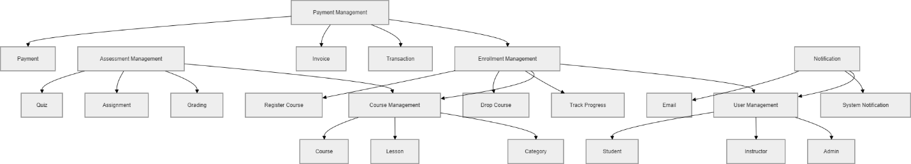
- Phân chia lại theo Technical Partitioning.
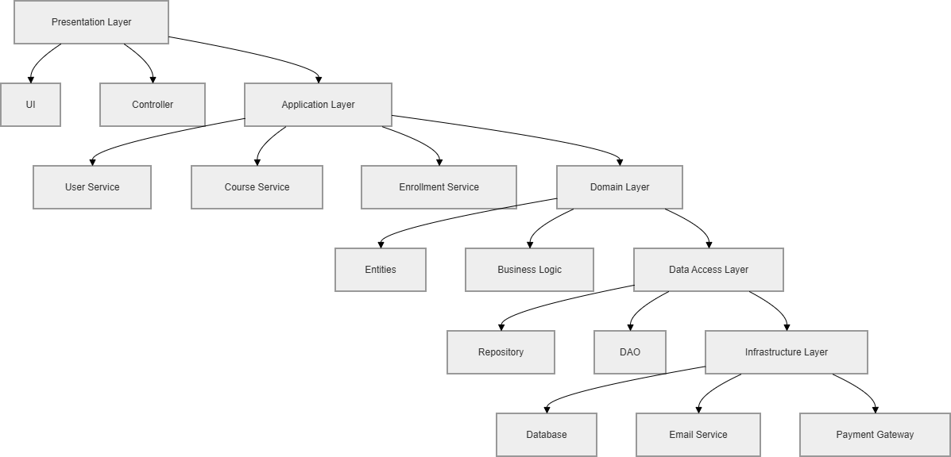
- Giải thích tại sao hai cách cho kết quả khác nhau.
- Domain Decomposition chia theo năng lực nghiệp vụ (Catalog, Enrollment, Assessment...), còn Technical Partitioning chia theo tầng kỹ thuật (API, Service, Repository...).
- Domain Decomposition giúp mỗi team sở hữu rõ một miền nghiệp vụ; Technical Partitioning khiến một use case thường đi qua nhiều tầng dùng chung.
- Domain Decomposition tối ưu cho mở rộng theo feature kinh doanh; Technical Partitioning tối ưu cho tổ chức code ban đầu theo chuẩn kỹ thuật.

- Đưa ra quyết định chọn kiến trúc mô-đun nào.
=> Chọn: Domain Decomposition (kết hợp technical bên trong)
Lý do:
- Dễ mở rộng
- Thêm module mới (VD: Certificate) không ảnh hưởng hệ thống
- Phù hợp microservices
- Mỗi domain = 1 service
- Mapping đúng business
- Course ↔ Enrollment ↔ Payment rõ ràng
- Dễ bảo trì
- Ít phụ thuộc giữa module

